重庆园博园场地租赁合同书

甲方（出租方）:重庆市园博园管理处
乙方（承租方）:
根据园区规划与便民服务需求，甲、乙双方本着诚信、平等、自愿和互惠互利的原则，双方经过真诚友好协商，根据《中华人民共和国民法典》和国家相关法律、法规规定，订立如下合同条款，以共同遵守。
第一条 项目位置
甲方出租场所位于两江新区龙景路1号重庆园博园内主广场检票口一侧桂花林（具体位置见附件4）。
- 经营方式
在甲方指定位置，由乙方自行投资修建6个固定售货亭（单个售货亭面积约6平方米），租赁期限满后售货亭归乙方所有。由乙方自行提供运营设备及运营管理团队独立运营“园博集市”项目，自行负责经营场所的安全、卫生、设施设备的维修维护并按时向甲方缴纳租金、水电费等费用。
- 经营范围
业态包含餐饮类、休闲茶饮、文创产品销售、服装租赁、民俗体验、小吃副食。经甲方同意后乙方可根据园区淡旺季及文化活动相应调整营业时间及业态。
第四条 租赁期限
租期3年，自 年 月 日起至 年 月 日止。
第五条 租金、履约保证金及其他费用
（一）场地租金
甲方按半年 万元收取租金，每年租金 万元（大写： ），三年租金共计 万元（大写： ），租金每半年支付1次，乙方应在双方签订合同的3个工作日内向甲方一次性缴清第一年上半年的租金，之后需提前1个月支付下半年度的租金。
（二）履约保证金
乙方应在双方签订合同后的3个工作日内向甲方缴纳10万元(大写：拾万元整)的履约保证金至甲方指定账户。合同期满如乙方不再经营该项目或合同提前终止，甲方将在乙方完成项目离场手续后的30个工作日内，扣除合同中约定由乙方应支付的违约金、赔偿损失等费用（若有）后，将保证金无息退还到乙方指定的账户。
乙方指定收款账户信息如下：
账 号：
开户银行：
开户名称：
第六条 租金、履约保证金及有关费用支付方式
乙方须按约定时间将租金、履约保证金及有关费用缴纳至甲方指定的账户（缴费时间以划账之日起算）。甲方向乙方提供符合税务及相关部门规定的发票（收据）。未经甲方书面通知，乙方不得将上述款项划至其它账户（甲方账户变更应提前3个工作日通知乙方）。
甲方收款账户如下：
帐 号：395 001 88 0000 15346
开户银行：光大银行两江新区支行
开户名称：重庆市园博园管理处
第七条 其他费用的缴纳
餐厨垃圾、垃圾清运处置费用、能源费用和其他经营相关费用（如：向国家缴纳增值税款等）参照国家有关管理部门规定价格，乙方自行向环卫管理部门、能源供应部门、经营费用相关收取部门或企业交纳。乙方应在能源等缴费通知单规定的时间内一次性缴纳相应费用，乙方出现拖欠行为影响甲方权益，甲方将在履约保证金中扣取代缴。乙方应在甲方扣除乙方履约保证金后5个工作日内将履约保证金缺额一次性补齐。
第八条 修建、装修及其附属配套设施
（一）乙方所修建的售货亭须由乙方全额投资，总投资金额不低于13万元，须向甲方提交相关佐证材料。
（二）乙方所修建的售货亭须经甲方审定同意的方案（售货亭外观、尺寸等）进行施工，并在施工前办理相关行政审批手续（如需要）。
（三）乙方自费负责售货亭的内部装修、装饰、广告标牌的设计，相关器具、设施设备与陈设等硬件的购置。乙方的装修方案需经过甲方和消防部门审查通过，并符合国家相关规定。室外广告的设计、招牌须由甲方审定。
（四）乙方装修建筑垃圾必须按规范堆放，处置费乙方自理。
（五）乙方应妥善评估租赁合同到期后无法续租的商业风险，并自愿承担无法续租可能产生的装饰装修及室内物品损失。
第九条 甲方职责
（一）甲方确保乙方在合作期内正常使用场地，将乙方所需用电、用水接至售货亭附近。
（二）甲方协助乙方办理装修、经营需要的主要手续和相关证照（有关手续费用等由乙方承担）。
（三）在合同期限内，甲方保证乙方的承租合法权益，不得将该场所再次出租。
（四）甲方应制订、修改完善相关管理制度，监督乙方遵守经营场所内的各项规章制度，对乙方违反法律法规和损害消费者权益的行为进行批评和纠正，并按相关规定进行处罚和处理，情节严重的及时报告有关部门进行处理并解除合同。
（五）甲方负责乙方承租场地范围外的公共区域环境、设施设备的维护、维修，保持园容园貌的整洁美观。
（六）甲方负责园区公共部位的广告位招租和统一管理，乙方在公共区域或者售货亭外墙设置灯箱、招聘等广告标志需经甲方书面批准。未经批准私自设置的，甲方有权予以拆除，拆除费用由乙方承担。
（七）租赁期满，甲方将按照规定程序重新对现承租项目进行招租。
第十条 乙方职责
（一）合同期内，乙方根据经营需要，并按照国家规定及时办理各种相关证照（如：营业执照、食品经营许可证、健康证等），自行承担并支付合同期内所产生的所有费用，并于正式营业之日起10天内，将相关证照交甲方验证，复印件交甲方留存备查。
（二）乙方须对雇佣的外来人员按规定办理务工、暂住、计划生育、保险等手续。确保配备的工作人员数量在各个时节都能满足正常经营的需要。加强对员工的安全、治安管理，不得从事非法经营。
（三）乙方不得违规使用液化石油气、煤炭、木炭等燃料，在经营过程中不得污染园区环境。
（四）乙方应积极配合甲方的宣传推广活动。
（五）乙方应严格按照《城市公园配套服务项目经营管理暂行办法》经营，不得在园区从事会员形式的经营和高档消费。若利用承租场所进行违法、违禁活动，危害甲方利益，违反国家法律、地方法规和损坏公共利益的，乙方承担全部责任。
（六）乙方及其工作人员必须遵守国家及地方的法律法规、行业规范自觉接受相关监管部门的监督检查，服从甲方的园区管理，执行营业场所管理的有关规章制度。
（七）乙方必须统一管理规范经营，不损害公众利益和公园利益，维护园博园良好的旅游秩序和社会形象；加强对员工的业务技能培训，提高服务意识和服务水平，统一员工服装、工作牌，并将所有工作人员的情况报送甲方安保部门备案。
（八）乙方承租期间负责承租场所、租赁区域内水、电表后端和自行装修部分的日常维修、维护；承担售货亭产生的水、电、气费等费用。自觉爱护周边植物和景观环境，对所造成的损坏承担相应的赔偿责任。
（九）乙方保证按合同约定的经营内容和标准，及时开展经营活动，未经甲方同意不得擅自停业，不能擅自改变和超越经营范围。
（十）不得私自转租、分租、转让承租的场地，不得以甲方的名义从事经营活动。
（十一）乙方从事大型活动时，需向甲方申报，经甲方书面同意后方可实施。在活动过程中，不得影响游客的正常游览和园区的正常运营。因此造成游客摔伤等意外事故的，其责任由乙方负责。因此给甲方造成损失的，由乙方全面赔偿。
（十二）本合同期内，乙方必须服从甲方的监督，在经营过程中应做到：
1．应确保经营区内外干净整洁，不乱堆、乱放、乱倒垃圾，不乱倒污水，自行负责租赁场地内的清扫保洁，做到垃圾日产日清。
2．不放养畜禽、私拉乱接管线、随意晾晒衣物、影响园容园貌。
3．负责门前三包，配合甲方创建工作。不得使用煤炭、木材等违禁燃料。
4．自有设施设备及物品必须干净、整洁，无明显破损，符合管理规定。提供的服务必须符合国家有关规定，证件齐全，保证质量。
5．文明经营，礼貌待客，提供经营服务时，要明码标价，提供经营服务后，要向消费者提供合法的销售凭证。
6．自觉遵守《重庆市公园管理条例》、甲方关于园区管理的有关规章，自觉维护园容园貌，服从甲方园区管理。在经营中不得采取不正当竞争方式。
（十三）乙方应根据合同约定支付租金、履约保证金等费用。
第十一条 安全责任
（一）乙方的主要负责人是生产安全的第一责任人，对乙方在经营场地开展的搭建、装修及合同有效期内的经营活动的安全负全面责任。
（二）本合同期内，乙方应严格执行有关消防、价格、安全、劳动等法律法规和政策，服从甲方对经营秩序和服务质量的管理，主动接受市场监管等部门的检查和监督，建立安全生产制度，健全生产安全组织机构，设立专职生产安全管理人员，采取安全生产措施，落实安全生产责任制、责任人，切实保护消费者的人身和财产安全，自行承担经营场地内所发生的一切安全(如防火安全、防盗安全等)法律责任（包括民事责任、行政责任、刑事责任）和经济责任。在经营场地内，乙方必须配备足够的消防器材，防止火灾发生，若因火灾致给消费者或甲方造成损失的，由乙方负责赔偿。
（三）乙方必须购买财产损失保险和公众责任险，承担在经营场地内或在经营过程中发生的或引起的一切损失、损害责任，承保范围包括但不限于人身伤害、死亡或财产损坏。
（四）若因乙方发生的安全事故或意外事件，造成第三人人身或财产损失的，乙方自行承担责任和费用，由此给甲方造成损失的，由乙方全面赔偿。
第十二条 合同的变更、解除与终止
（一）因不可抗力的因素使本合同无法履行时，本合同解除，甲、乙双方互不承担违约责任，各自承担经济损失。本条约定的不可抗力，是指自然灾害、政策调整等。租赁物因不可抗力而灭失的，本合同自然终止。
（二）租赁期内，因国家（各级政府或主管部门）建设或园博园总体规划调整、建设需要，对租赁场所进行拆、建时，甲方应提前1个月通知乙方解除或终止本合同，乙方应积极支持和配合，甲方应退还乙方未到期的租金，租金退还计算办法：甲方按乙方实际未经营天数退还租金，并在扣除合同中约定由乙方应支付的违约金、赔偿损失等费用（若有）后退还乙方剩余的履约保证金。乙方装修部分应在退房前自行拆除。
（三）本合同解除或终止时，乙方应在本合同解除或终止之日起5日内腾空场地，乙方必须保持租赁场地内属甲方的设备、设施完好（自然折旧除外）交还甲方。
第十三条 违约责任
（一）合同期内，无法定或合同约定原因，甲方擅自解除本合同，甲方应赔偿乙方3万元。
（二）租期内，乙方擅自解除本合同，乙方应赔偿甲方 3万元，乙方已缴租金、履约保证金、逐年累计投入的固定资产残值，甲方一律不予退还，并承担造成甲方的经济损失与法律责任。
（三）乙方未按时足额缴纳本合同约定的租金、能源、清洁等相关费用，甲方给予承租方3天的宽限期，从第4天开始甲方有权要求乙方每天按实欠租金5‰支付滞纳金。乙方逾期付款超过7日，甲方有权采取停水、停电方法予以催缴。拖欠租金超过10日，甲方有权单方解除本合同，立即收回该物业，没收履约保证金及已支付租金，并追究其经济与法律责任。
（四）若在经营场所内发生安全事故或与第三方产生其他纠纷，乙方应派专人及时处理，甲方予以协助，若因此按国家相关规定的标准产生赔偿责任并导致甲方蒙受损失的，甲方有权向乙方追偿，乙方应在收到甲方赔偿要求后的3日内将赔偿款全部付清，每逾期1日按逾期金额的3‰收取滞纳金。
（五）本合同解除或终止时，乙方应在本合同解除或终止之日起5日内腾空场地，乙方必须保持租赁场地（主广场）交还甲方时完好无损。逾期未撤场，视为乙方自动放弃该场地内的财产所有权，甲方可自由处置该场地内乙方财产，同时停止经营场地的水、电供应，对乙方已交付的履约保证金不予退还，且乙方应每日按月租金的3%赔偿甲方的经济损失。
（六）乙方如违背园内经营管理办法，发现工作人员无证驾驶电瓶车，无证上岗，着装不整齐，态度蛮横或者被游客投诉的，其他安全事故造成经济损失在10000元以下的（10000元以上根据情况进行处罚），每发现查证属实一次，扣除违约金1000元，年累计达3次以上（包含3次），甲方有权单方解除合同，并没收全部保证金及已支付租金作为违约金。
（七）乙方有下列违约行为的，甲方有权立即单方解除本合同、没收履约保证金及已支付租金、并立即收回该物业，同时乙方应承担由此给甲方造成的经济损失。
1.未经甲方同意，擅自修建的；
2.未经甲方同意，超过本合同约定范围经营，擅自增加服务项目或擅自扩大营业场所或在露天摆摊设点的；
3.未经甲方同意，擅自改变售货亭结构和外观或搭建任何建筑物和构筑物的；
4.未取得公安、消防、市场监管等相关部门相关证照私自经营的；
5.将租赁物业作为只对少数人开放的会所或高档酒店经营的；
6.未经甲方同意，擅自将租赁场地整体转租、分租、转让、转借他人的；
7.拖欠租金累计达10天；
8.未在规定时间内完成装修，不能按时开业；
9.未经甲方同意，闲置租赁场地或无故停业达10天；
10.未经甲方同意，擅自经营有污染项目；
11.垃圾不按规定处置，随意倾倒垃圾和污水的；
12.故意损坏承租房屋的；
13.有偷水、偷电行为的；
14.发生重大安全责任事故（包含食品安全事故），造成影响和损失的；
15.因乙方责任导致重大不良社会影响的。
（八）乙方违反本合同第十条、第十三条规定之一的，甲方有权责令乙方立即改正，乙方对甲方的合理整改要求不予整改，甲方有权单方解除本合同，没收履约保证金及已支付租金，损失由乙方承担。
（九）乙方对其所开展的一切经营活动独立承担全部法律责任，若甲方因此受到任何法律上的牵连，享有对乙方的追偿权，并按责任和情节要求乙方支付违约金5万～10万元。情节严重的，甲方有权单方解除本合同，没收履约保证金及已支付租金。
第十四条 免责条件
（一）该承租场地如因自然灾害、战争等不可抗力因素导致损毁或造成承租方损失的，甲乙双方互不承担违约责任。
（二）因政策原因而解除租赁合同，甲乙双方互不承担违约责任。
第十五条 争议处理方式
本合同在履行过程中发生的争议，由双方当事人协商解决，也可由有关部门调解；协商或调解不成的，双方同意将争议提交重庆仲裁委员会仲裁。
第十六条 其他约定事项
（一）根据本合同需要发出的全部通知以及双方的文件往来及与本合同有关的通知和要求等，必须用书面形式，可采用书信、传真、当面送交等方式传递。以上方式无法送达的，方可采取公告送达的方式。
（二）甲乙双方确认合同落款载明的通讯地址为有效送达地址，一方变更通知方式或通讯地址，应自变更之日起5个工作日内，以书面形式通知对方；否则仍视为有效送达，由未通知方承担由此而引起的相应责任。
（三）本合同未尽事宜，双方可以达成书面补充合同。本合同的附件和补充合同均为本合同的组成部分，与本合同具有同等的法律效力。
第十七条 合同效力
（一）本合同自双方或双方法定代表人或其授权代表人签字并加盖单位公章或合同专用章之日起生效。
（二）本合同正本一式肆份，甲方执叁份，乙方执壹份，具有同等法律效力。
（以下无正文）
附件：1.重庆园博园经营点安全责任书
2.经营项目廉政合同
3.承诺书
4.范围及位置示意图
5.施工安全承诺书

甲方(盖章)： 乙方(盖章)：
法定（委托）代表人： 法定（委托）代表人：
分管领导： 分管领导：
经办人： 经办人：
地址： 地址：
联系电话： 联系电话：
年 月 日 年 月 日
附件1：
重庆园博园经营点安全责任书
根据《中华人共和国安全生产法》《消防法》《企业事业单位内部治安保卫条例》的相关规定，为有效预防、杜绝各类安全事故的发生，确保人民的生命财产安全，提高全体人员的安全意识，加强租赁场所的安全管理工作，特制定《重庆园博园经营点安全责任书》：
一、责任目标
确保在经营过程中无安全责任事故发生。
二、责任内容
（一）承租方应严格执行出租方有关安全管理的规定和经营要求，承租方的法定代表人、负责人或承租方是承租场所安全生产工作第一责任人。
（二）承租方必须明确安全工作负责人，对租赁房屋消防安全工作负责，做好消防宣传教育管理，做好定期安全检查，要明确消防灭火设施位置，确保在租赁场所工作人员会正确使用灭火器等消防、安全装置和器材，突发事件时能正确逃生。承租方应确保消防、安全设施设备和器材完好无损并正确安置于消防、安全相关法律法规和国家标准规定的位置，严禁随意挪动，并在消防、安全器材上标明管理责任人。消防栓、消防带、灭火器、水泵接合器、防火门、防滑垫、安全门、隔离设施等消防、安全器材和设施设备旁禁止堆放杂物。
（三）租赁场所内的水、电、气设施设备及管线，未经出租方书面许可，严禁随意改动或私自乱接。如需装修、改建必须事先征得出租方书面同意，并将修建、装修图纸交出租方审核备案，完工后须经出租方按图纸检查并书面认可。否则，出租方有权禁止施工或解除合同，并有权要求承租方按租赁合同承担相应的赔偿责任。
（四）租赁场所内储存物品的种类该书面自知出租方。禁止储存“有毒、有害、易燃、易爆”物品；禁止占用过道、消防应急通道等公共区域；夏季高温期间做好通风降温工作。
（五）租赁场所内所有设施、设备和物品的安全由乙方自行负责。
（六）租赁场所内严禁使用明火，确因特殊情形需使用明火的，必须经出租方许可，并报当地消防主管部门同意。承租方擅自使用燃气具等产生明火的器具的，产生的任何人身伤亡、财产损失和一切不良后果，概由承租方承担全部责任。
（七）承租方应根据相关消防、安全法律法规和出租方规定，应自行配置必备的消防、安全应急设施设备，购置费。认真做好租赁场所内所有（包括出租方原已配置和承租方购置的）消防、安全设施设备和水、电、气设施设备及管线的保管、维护、维修工作，并承担相关费用。
（八）承租方应设立治安巡逻、消防安全员等，健全安全管理制度，认真做好安全工作检查记录，随时接受安监、消防、公安、出租方等部门的检查和指导，对检查出的安全问题和隐患，要及时整改。
（九）承租方不得利用租赁场所进行非法活动，一经发现，出租方有权解除租赁合同。
（十）承租方必须执行出租方对租赁场所制定的综合管理制度。
（十一）承租户负责人要严格执行《食品卫生法》，保持饮食和环境的清洁卫生，防止饮食中毒和疫情发生，并对违反食品法而引发的事故负责。
（十二）承租方应组织员工开展各类安全培训及应急演练，增强员工的安全意识，并积极参与重庆市园博园管理处组织的各项安全知识培训。
（十三）承租方应加强对电瓶车特种设备、特种作业人员的管理、登记存档工作，对特种设备按时保养、年检等，并定期组织岗位技能培训，做好危险源登记工作，并做好防范措施。
（十四）承租方自用电瓶车严禁无证驾驶人员，所有驾驶人员必须持证上岗，且必须按照质监局的操作规范和我处的相关管理规定安全规范运营；车辆必须按规定线路行驶，严禁随意上下客、超载、超员驾驶（按观光电瓶车载客量定），非营运车辆禁止搭载游客；车速须控制在15公里/小时以内，遇到其他车辆要主动停车、让行。
（十五）承租户负责人要加强自用车辆的管理，并办理通行证出入园，认真执行车辆出入园登记、检查制度，遵守行车时限和行车路线，低速行驶，严禁无证驾驶，防止交通事故的发生。
三、如承租方有违反本责任书规定的任何行为，没有严格遵守相关安全管理制度，造成的任何人身伤亡、财产损失和一切不良后果概由承租方承担；造成出租方经济损失或形象、商誉受损的，承租方应按相关法律法规或租赁双方约定对出租方进行赔偿；同时，出租方有权按照相关法律法规或租赁双方约定解除租赁合同。
四、本责任书作为租赁合同的附件，与租赁合同具有同等的法律效力,一式肆份，甲方执叁份，乙方执壹份，双方签字后生效。
五、责任期限： 年 月 日起至 年 月 日

甲方(盖章)： 乙方(盖章)：
法定（委托）代表人： 法定（委托）代表人：
年 月 日 年 月 日

附件2：
经营项目廉政合同

经营项目名称：
经营项目地址：重庆市渝北区鸳鸯街道龙景路1号
甲方（出租方）：重庆市园博园管理处
乙方（承租方）：

为加强经营活动中的廉政建设，规范经营项目甲乙双方的行为，防止发生各种谋取不正当利益的违法违纪行为，保护国家、集体和当事人的合法权益，根据国家有关法律法规和廉政建设的有关规定，特订立本廉政合同。
第一条 甲乙双方的责任
（一）应严格遵守国家、市委、市政府关于经营活动的有关法律、法规、相关政策和廉政建设的各项规定。
（二）严格执行经营项目合同文件，自觉按合同办事。
（三）经营活动中必须坚持公开、公平、公正、诚信、透明的原则(除法律法规另有规定者外)，不得为获取不正当的利益，损害国家、集体和对方利益，不得违反经营项目管理的规章制度。
（四）发现对方在经营以及管理活动中有违规、违纪、违法行为的，应及时提醒对方，情节严重的，应向其上级主管部门或纪检监察、司法等有关机关举报。
第二条 甲方责任
甲方的负责人和从事该经营活动管理的工作人员，在项目经营的事前、事中、事后应遵守以下规定：
（一）不得向乙方和相关单位索要或接受回扣、礼金、有价证券、贵重物品和好处费、感谢费等。
（二）不得在乙方和相关单位报销任何应由甲方或个人支付的费用。
（三）不得要求、暗示或接受乙方和相关单位为个人装修住房、婚丧嫁娶、配偶子女的工作安排以及出国(境)、旅游等提供方便。
（四）不得参加有可能影响公正执行公务，由乙方和相关单位提供的宴请、健身、娱乐等活动。
（五）不得向乙方和相关单位介绍或为配偶、子女、亲属参与同乙方经营项目合同有关的业务活动；不得以任何理由要求乙方和相关单位使用某种产品、材料和设备。
第三条 乙方责任
乙方应与甲方保持正常的业务交往，按照有关法律法规和程序开展经营活动，并遵守以下规定：
（一）不得以任何理由向甲方及其工作人员索要、接受或赠送礼金、有价证券、贵重物品及回扣、好处费、感谢费等。
（二）不得以任何理由为甲方和相关单位报销应由对方或个人支付的费用。
（三）不得接受或暗示为甲方、相关单位或个人装修住房、婚丧嫁娶、配偶子女的工作安排以及出国(境)、旅游等提供方便。
（四）不得以任何理由为甲方、相关单位或个人组织有可能影响公正执行公务的宴请、健身、娱乐等活动。
第四条 违约责任
（一）甲方领导或工作人员有违反本合同第一、二条责任行为的，依据有关法律、法规给予处理；涉嫌犯罪的，移交司法机关追究刑事责任；给乙方造成经济损失的，应予以赔偿。
（二）乙方工作人员有违反本合同第一、三条责任行为的，依据有关法律法规处理；涉嫌犯罪的，移交司法机关追究刑事责任；给甲方造成经济损失的，应予以赔偿。
（三）本合同作为经营项目合同的组成部分，与经营项目合同具有同等法律效力。经双方签署后立即生效。
第五条 责任书有效期
本合同的有效期为双方签署之日起至该经营项目合同终止时止。
第六条 责任书份数
本责任书一式肆份，甲方执叁份，乙方执壹份 ，具有同等法律效力。

甲方(盖章)： 乙方(盖章)：
法定（委托）代表人： 法定（委托）代表人：
年 月 日 年 月 日

附件3：
承诺书

为了规范经营，服从园区统一管理，我单位特郑重作出如下承诺：
- 服从园区电瓶车管理规定，不得无证驾驶，车速在15公里/小时以下。
- 服从园区管理规定，机动车按照《重庆园博园机动车辆出入管理规定》（试行版）使用“数字景区APP”预约进出园区，并按规定在园内正确停放和驾驶机动车。负责承担我司自行预约放入和向管理处申请放入车辆在园内的一切责任。
- 严格按照《城市公园配套服务项目经营管理暂行办法》经营，不得在园区从事会员形式的经营和高档消费。
- 出售商品价格不得明显高于市场价，做到明码实价。
- 不私拉乱接临时电线，配电箱不得裸露在外，应定期检查线路。
- 严禁向湖内排放污水或倾倒垃圾。
- 严禁在湖内钓鱼，采摘园区水果，捕捉园区野生动物。
合同期内我司若违反上述承诺，愿意接受重庆园博园的处理。

承诺单位： 法定（委托）代表人：

年 月 日

附件4：
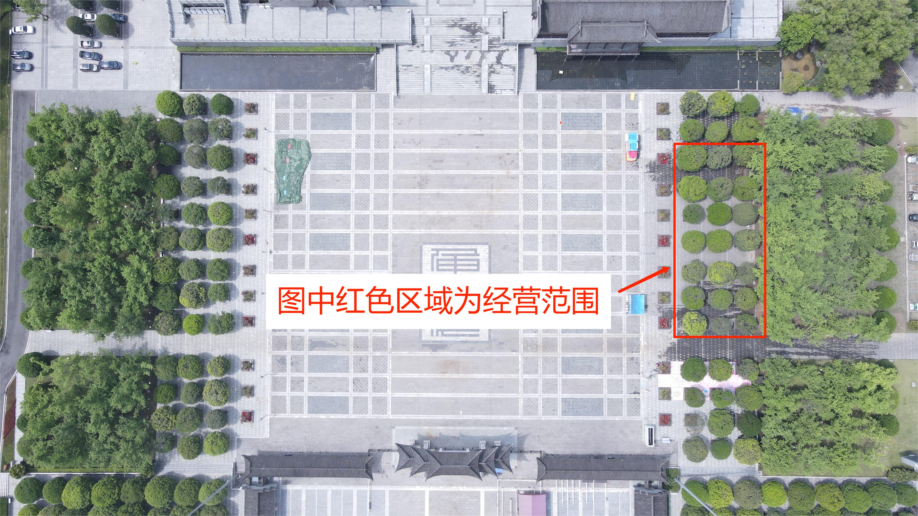

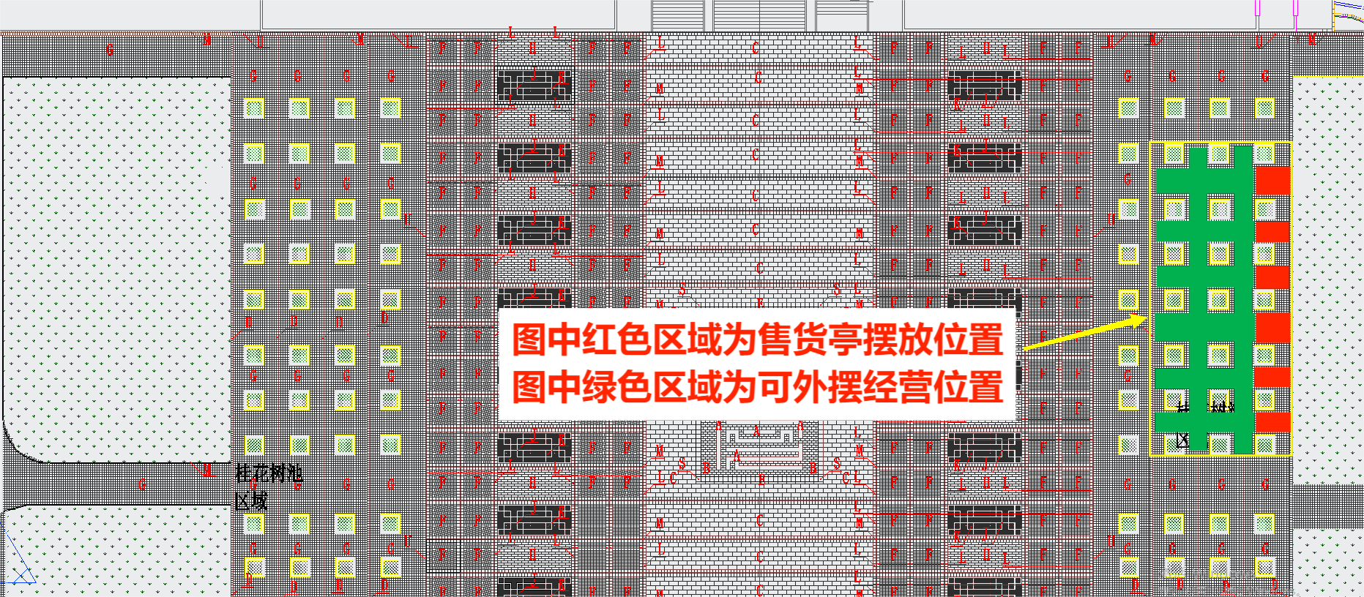
附件5：
施工安全承诺书
重庆市园博园管理处：
为了保证在修建及装修过程中的安全，我司特向管理处作出如下承诺：
一、严格按照图纸施工。我司将施工图报管理处批准后，将严格按照图纸施工，不在施工过程中随意增减项目。
二、制定施工安全管理管理机构和安全管理责任制，配备工程项目专职安全员，并认真落实各项施工安全管理规定。
三、保证在施工现场进出口醒目处设立施工安全标识。
四、所有施工作业人员都要是经过安全教育和技术操作培训，特殊工种的作业人员须有相应的技术资质证书。
五、工程施工中安全管理的重点场所，地点部位等处都要设立醒目的警示标志。
六、施工中需要的各种辅助材料（设备）要有产品格合证书，辅助设备的安装、使用要符合安全管理规定，并严格执行安全操作规程。
七、工程原材料质量都要经过检验合格后产品。
八、本公司愿意自觉接受甲方对施工中安全生产的监督。
九、施工期间发生任何安全责任事故，本公司愿承担一切责任。
十、施工期间发生任何经济纠纷，本公司愿承担一切责任。

承诺公司： 法定（委托）代表人：
时间：

